**Московский государственный технический**

**университет им. Н.Э. Баумана**

Факультет «Радиотехнический»

Кафедра ИУ5 «Системы обработки информации и управления»

Курс «Разработка интернет-приложений»

Отчет по домашнему заданию

|  |  |  |
| --- | --- | --- |
| Выполнил: |  | Проверил: |
| студент группы РТ5-51Б |  | доцент каф. ИУ5 |
| Сысоев Александр |  | Гапанюк Ю. Е. |
|  |  |  |

Москва, 2021 г.

# ПОЛУЧЕННОЕ ЗАДАНИЕ

На основе результатов лабораторных работ 4 и 5, создайте прототип веб-приложения с использованием фреймворка Django на основе базы данных, реализующий концепцию master/detail. Прототип должен содержать:

1. Две модели, связанные отношением один-ко-многим.
2. Стандартное средство администрирования Django позволяет редактировать данные моделей. Желательно настроить русификацию ввода и редактирования данных.
3. Веб-приложение формирует отчет в виде отдельного view/template, отчет выводит HTML-страницу, содержащую связанные данные из двух моделей.
4. Для верстки шаблонов используется фреймворк Bootstrap, или аналогичный фрейворк по желанию студента.

# ИСХОДНЫЙ КОД

Исходный код расположен в репозитории Github по ссылке:

# РЕЗУЛЬТАТ РАБОТЫ ПРОГРАММЫ

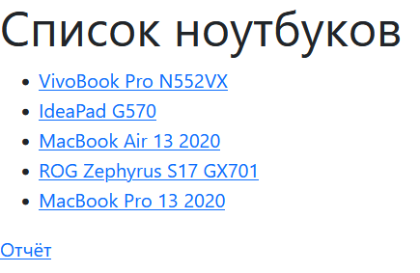

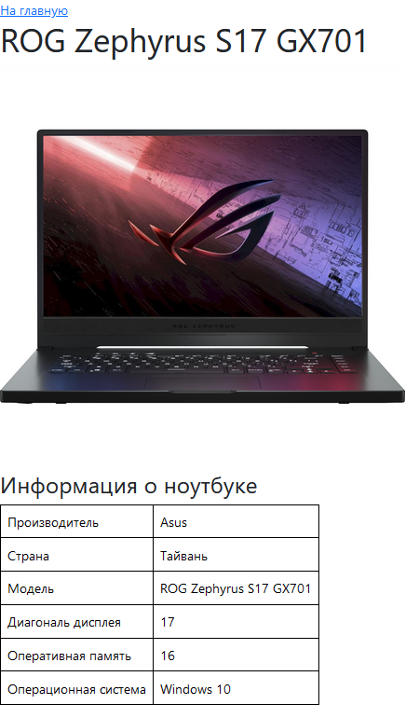

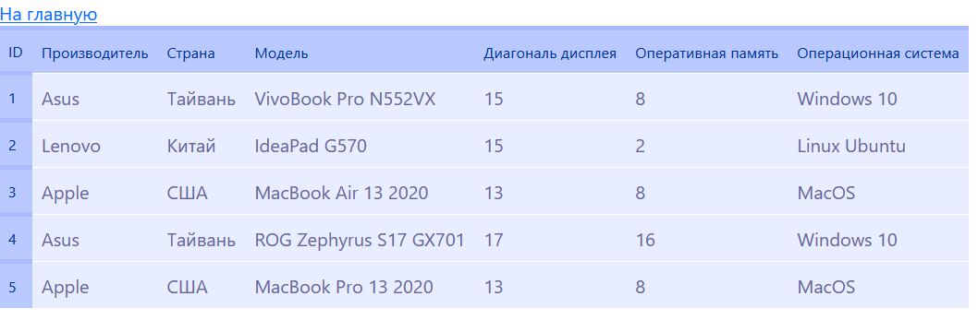

# ВЫВОД

В ходе работы над домашним заданием я изучил возможности создания прототипа веб-приложения на основе базы данных с использованием фреймворка Django.